PHIẾU HỌC TẬP TIN HỌC 12 - BÀI 23: CHUẨN BỊ XÂY DỰNG TRANG WEB
Họ tên HS: ………………………………..Lớp: …………………

PHẦN 1. KHỞI ĐỘNG (Cá nhân – 5 phút)
1.1 Kể tên một số trang web mà em thường truy cập?
👉

1.2 Theo em, một trang web hấp dẫn cần có những yếu tố gì?
👉

PHẦN 2. HÌNH THÀNH KIẾN THỨC (HĐ nhóm - 20 phút)
2.1 NHIỆM VỤ 1 – TÌNH HUỐNG THỰC TIỄN
🌐 Quan sát và phân tích trang web Shopee là một nền tảng thương mại điện tử cho phép người dùng mua bán hàng hóa trực tuyến (quần áo, đồ gia dụng, công nghệ,…).
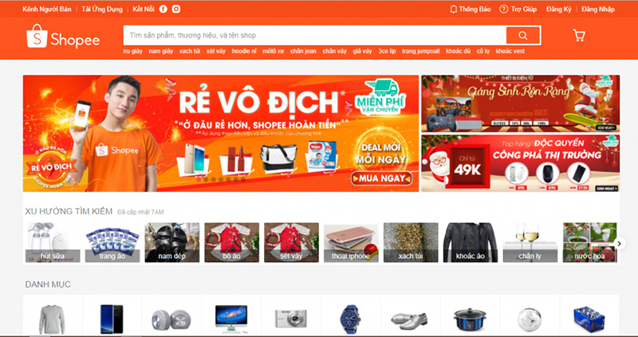
🎯 Yêu cầu: Dựa vào trải nghiệm thực tế hoặc quan sát giao diện Shopee (web/app), hãy trả lời:
1. Xác định mục đích của Website này được tạo ra để làm gì?
👉

2. Xác định đối tượng người dùng thường sử dụng website này? (độ tuổi, nghề nghiệp, nhu cầu…)
👉

3. Phân tích nhu cầu người dùng khi truy cập website để làm gì?
👉

4. Theo em, website này đã đáp ứng tốt nhu cầu người dùng chưa? Vì sao?
👉

2.2 NHIỆM VỤ 2 – TÌM HIỂU CẤU TRÚC TRANG WEB

🌐 Ví dụ 1: Website tin tức – cấu trúc 3 cột (phổ biến desktop)

Website: VNExpress
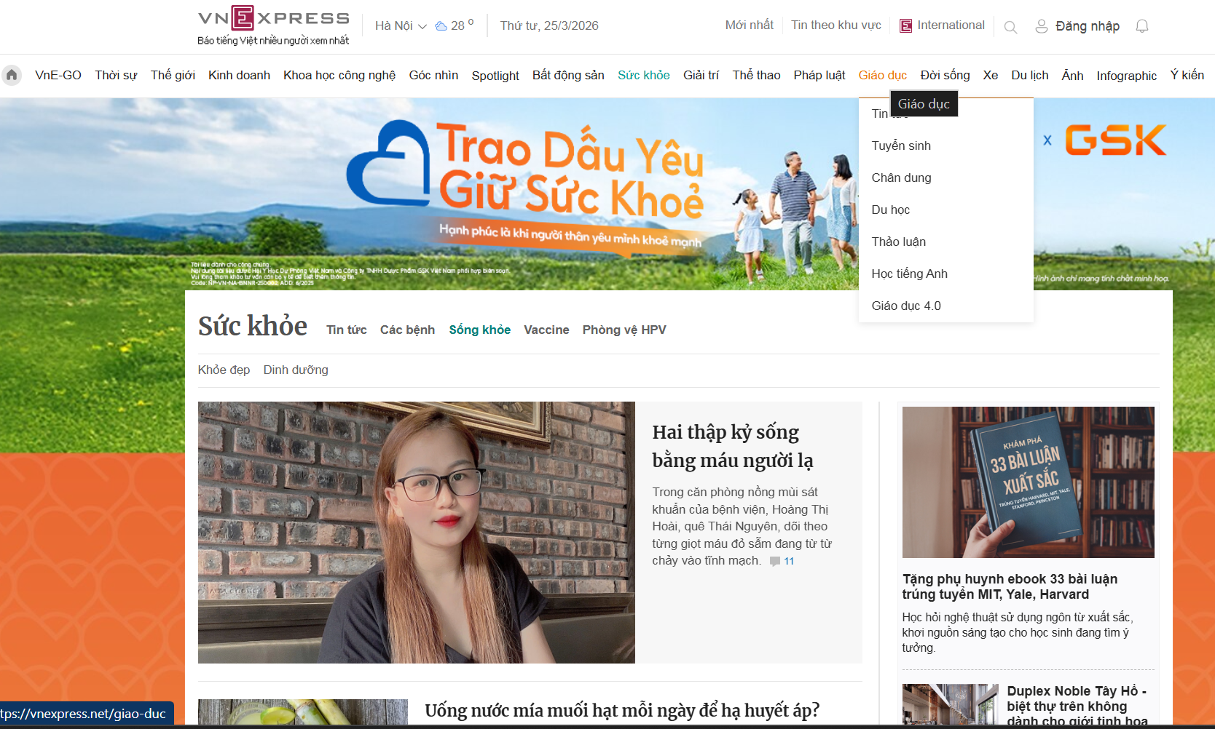

🔍 Đặc điểm cấu trúc: dạng 3-column layout (3 cột) – thường dùng cho báo điện tử

✍️ Yêu cầu học sinh Xác định :
- Header gồm:
- Cột trái: (Sidebar trái)
- Cột giữa: (Main content)
- Cột phải: (Sidebar trái/phải)
- Footer gồm:
✍️ Lên bảng vẽ sơ đồ cấu trúc của trang web VNExpress.

🌐 Ví dụ 2: Website bán hàng – cấu trúc 1 cột (mobile-first)

Website/App: Shopee
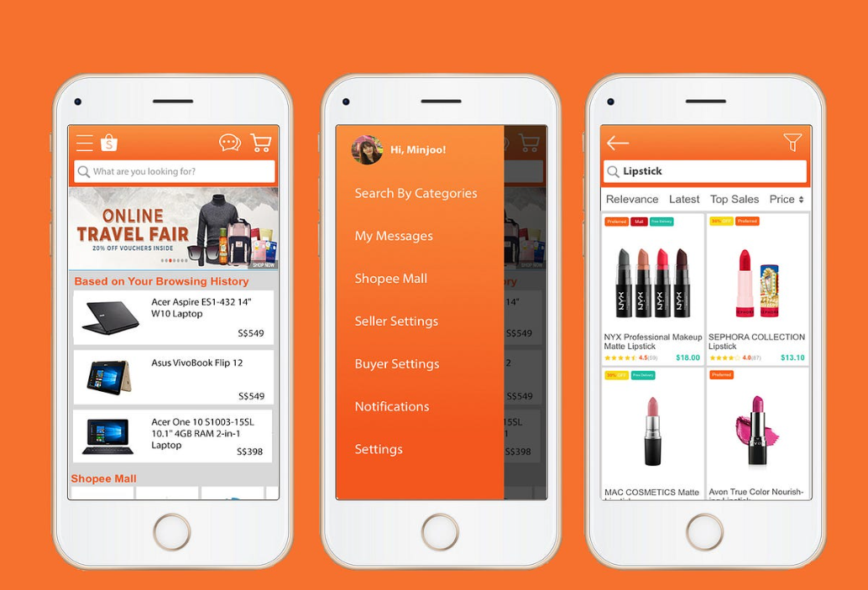

🔍 Đặc điểm cấu trúc: dạng 1-column layout (cuộn dọc) – rất phổ biến trên điện thoại

✍️ Yêu cầu học sinh xác định:
- Header gồm:
- Các khối nội dung chính:
- Footer:
✍️ Lên bảng vẽ sơ đồ cấu trúc của trang web Shopee.

2.3 NHIỆM VỤ 3: THIẾT KẾ MĨ THUẬT
Học sinh chọn 1 trong 2 trang web trên để hoàn thành bảng sau:
Thành phần | Lựa chọn
Phông chữ | ................................
Màu chủ đạo | ................................
Kiểu chữ (đậm, nghiêng…) | ................................
Hình ảnh minh họa | ................................
3. PHẦN 3. LUYỆN TẬP (Nhóm – 10 phút)
Thiết kế nhanh ý tưởng website mơi của trường THPT Hà Thành
- Xác định:
- Tên website: ........................................
- Slogan: ........................................
- Nội dung chính: ........................................
- Header gồm: ........................................
- Body gồm: ........................................
- Footer gồm: ........................................
2. Nhận xét:
- Bố cục: ........................................
- Màu sắc: ........................................
- Trải nghiệm người dùng: ............................

